**المادة : العلوم الفيزيائية و التكنولوجيا . المتوسطة :الأمير عبد القادر // تيغنيف //**

**الميدان : المادة و تحولاتها . الأستاذ(ة) :ســــــــــــــــي يوسف ابراهيم .**

**المقطع التعلمي : معادلة التفاعل الكيميائي . المستوى : ③ متوسط .**

**الحصة التعلمية : وضعية تعلم الادماج 01. المدة : ① ســـــــــاعــة .**

الكفاءة الختامية:

يحل مشكلات متعلقة بالتحولات الفيزيائية للمادة ومفسرا هذه التحولات بالاستعانة بالنموذج الحبيبي للمادة.

***رقم***

***المذكرة  :⑥***

**الكفاءة الختامية :**

**يحل مشكلات من الحياة اليومية ذات صلة بالمادة و تحولاتها موظفا نموذج التفاعل الكيميائي المعبر عنه بمعادلة كيميائية.**

**مركبات الكفاءة :**

**①** يوظف التفاعل الكيميائي كنموذج للتحول الكيميائي لتفسير بعض التحولات الكيميائية التي تحدث في محيطه .

**②** يختار العوامل المؤثرة المناسبة لتوجيه التحول الكيميائي .

**③** يحترم الاحتياطات الأمنية عند التعامل مع المواد الكيميائية محافظا على بيئته .

**هدف وضعيـــــــة " تعلم الادماج "**

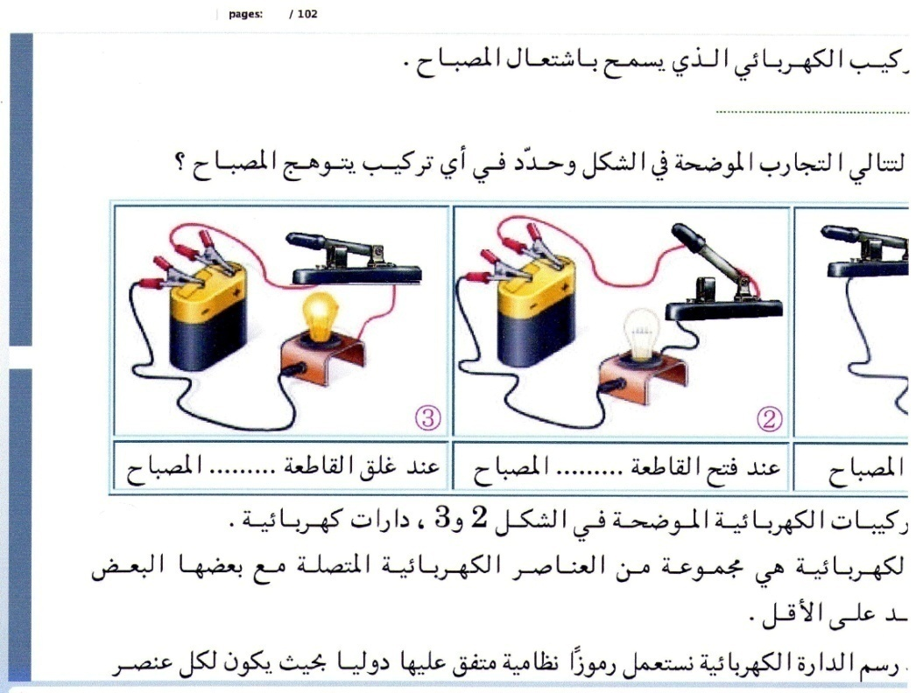

**مـــــــــــــــــــاذا ندمــــــــــــــــــــــــج ؟**

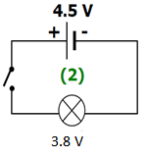

|  |  |
| --- | --- |
| * التفاعل الكيميائي كنموذج للتحول الكيميائي . * المعادلات الكيميائية . | **المعارف و مواضع الادماج.** |
| * يستعمل الترميز العالمي . * يلاحظ و يستكشف و يحلل و يستدل منطقيا . * ينمذج وضعيات للتفسير و التنبؤ و حل مشكلات و يعد استراتيجية ملائمة لحل وضعيات مشكلة . * يستعمل مختلف أشكال التعبير الأعداد و الرموز و الأشكال و المخططات و الجداول و البيانات . | **الكفاءة العرضية المستهدفة بالادماج.** |
| * يمارس الفضول العلمي و الفكر النقدي فيلاحظ و يستكشف و يستدل منطقيا . * يسعى الى توسيع ثقافته العلمية و تكوينه الذاتي .   **مـــــــــــــــــــاذا ندمــــــــــــــــــــــــج ؟**   * يكرس العمل الجماعي ضمن وحدة عضوية واحدة ( أعضاء الفوج الواحد ) . | **السلوكات و القيم**  **المستهدفة بالادماج.** |
| * صور و رسومات توضيحية . | **نمط السندات التعليمية**  **المطلوب تجنيدها لتعلم الادماج .** |
| * صعوبة الترجمة السليمة للوضعية و تحديد المهمة المقصودة . * صعوبة توظيف الموارد المعرفية . | **العقبات التي يمكن أن تتعرض الاجراء.** |

**سير الوضعيـــــــة " تعلم الادماج "**

|  |  |
| --- | --- |
| **أراد عثمان التمييز بين بعض التحولات الكيميائية التي ألف رؤيتها في حياته اليومية , فقام بمراقبة طباخة أمه و أخته اللتان تشتغلان بغاز الميثان و كذا الموقد الذي يستعمله والده في تحضير الشاي على الطريقة التقليدية كما في الصور الموضحة في السند :** | **نــــــــص الوضعية** |
| * **ساعد عثمان في الاجابة عن تساؤلاته التالية :**  1. اقترح بروتوكول تجريبي للكشف عن المواد الناتجة في كل تحول من التحولات الكيميائية السابقة , معبرا عنها   باستعمال الجدول التالي :   |  |  |  | | --- | --- | --- | | **النواتج** | **المتفاعلات** | **التعبير عن التحول الكيميائي .** | |  |  | **عيانيا ( الأنواع الكيميائية ) .** | |  |  | **مجهريا ( الأفراد الكيميائية ) .** |  1. عبر عن التفاعلات الكيميائية السابقة باستعمال معادلات كيميائية مبرزا فيها انحفاظ عدد و نوع الذرات في المتفاعلات   و النواتج .   1. اقترح بعض النصائح و الحلول التي تراها مناسبة لتفادي الأخطار الناجمة عن التفاعلات الكيميائية السابقة . | **التعليمــــــــات** |
| * يقدم الوضعية و يشرح التعليمات و شكل المطلوب منهم ( لا يقدم التوجيهات أكثر من اللزوم ). * يساعد التلاميذ على حصر المشكل و الانطلاق في البحث . * يقدم الدعم و المساعدة من أجل تقديم جهود البحث ( خاصة مع المتعطلين ) بدون تعليقات تقييمية . * يذكرهم بالوقت . * يقيم عمل التلاميذ و يعد الخطة العلاجية بعد الانتهاء . | **منـــــــاقشة**  **الوضعيــــــــة** |

|  |  |
| --- | --- |
| **الترجمة السليمة للوضعية** | 1. يتعرف على طرائق الكشف عن المواد الناتجة من الاحتراق التام و الاحتراق غير التام لغاز الميثان و كذا احتراق الكربون.  * يتعرف على مكونات الجملة الكيميائية قبل و بعد التحول و يعبر عن ذلك باستعمال الأفراد و الأنواع   الكيميائية .   1. ينمذج التحولات الكيميائية بتفاعلات كيميائية .  * يتمكن من كتابة معادلات كيميائية موزونة .  1. يتعرف على الاحتياطات الأمنية اللازمة لتفادي الأخطار الناجمة عن احتراق غاز الميثان و غاز الكربون .  * يقدم الحلول اللازمة في حالة الاحتراق غير التام . |
| **الاستخدام السليم لأدوات المادة** | 1. **اقتراح بروتوكولات تجريبية للكشف عن المواد الناتجة في كل تحول من التحولات الكيميائية السابقة :**   RÃ©sultat de recherche d'images pour "â«Ø§Ø­ØªØ±Ø§Ù Ø§ÙÙØ±Ø¨ÙÙ Ø¨ÙØ¬ÙØ¯ ÙÙØ±Ø© ÙÙ Ø§ÙØ£ÙØ³Ø¬ÙÙâ¬â"       * الدقة في التعبير عن مكونات الجملة الكيميائية قبل و بعد التحول باستعمال الأنواع و الأفراد الكيميائية .  1. **المعادلات الكيميائية :**   **احتراق الكربون (g) C (s) + O2 (g) → CO2**  **احتراق التام الميثان (L) CH4 (g) + O2 (g)→ CO2 (g) + H2O**  **احتراق غير التام الميثان + CO (g) + C (s) CH4 (g)+ O2 (g) → CO2 (g) + H2O (L)**   1. يقدم بعض التوجيهات للأم و ذلك بالمحافظة على التهوية الجيدة و كذلك الصيانة المستمرة للطباخة من أجل ضمان الاحتراق التام لغاز الميثان .  * تحذير الأخت من اللهب الأصفر دليل على الاحتراق غير التام لغاز الميثان و الحل يكون في التهوية أو الصيانة   المستمرة و مراقبة فتحات الهواء ربما تكون مسدودة .   * يذكر الأب بضرورة التهوية عند القيام بحرق الفحم كأن يقوم بذلك في فناء المنزل . |
| **الانسجام** | * **التسلسل المنطقي للأفكار و انسجام التفسيرات المقدمة .** |
| **التمييز و الاتقان** | * **الدقة في الاجابة .** |

**المراجع : المنهاج , الوثيقة المرافقة , مواقع الانترنيت , الكتاب المدرسي , مذكرات سابقة .**

**النقد الذاتي :**.............................................................................................................................................................................

**الأستاذ(ة) : المدير(ة) : المفتش(ة) :**

أستاذ التعليم المتوسط

سي يوسف ابراهيم

العلوم الفيزيائية و التكنولوجيا

**نــــــــص الوضعية**

**أراد عثمان التمييز بين بعض التحولات الكيميائية التي ألف رؤيتها في حياته اليومية , فقام بمراقبة طباخة أمه و أخته اللتان تشتغلان بغاز الميثان و كذا الموقد الذي يستعمله والده في تحضير الشاي على الطريقة التقليدية كما في الصور الموضحة في السند :**

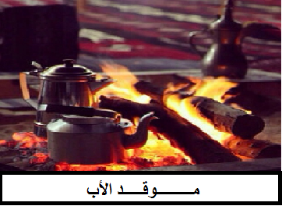

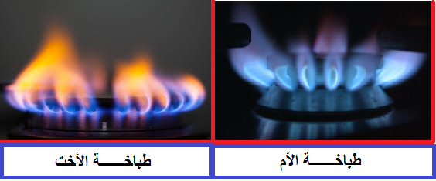

* **ساعد عثمان في الاجابة عن تساؤلاته التالية :**

1. اقترح بروتوكول تجريبي للكشف عن المواد الناتجة في كل تحول من التحولات الكيميائية السابقة , معبرا عنها

باستعمال الجدول التالي :

|  |  |  |
| --- | --- | --- |
| **النواتج** | **المتفاعلات** | **التعبير عن التحول الكيميائي .** |
|  |  | **عيانيا ( الأنواع الكيميائية ) .** |
|  |  | **مجهريا ( الأفراد الكيميائية ) .** |

1. عبر عن التفاعلات الكيميائية السابقة باستعمال معادلات كيميائية مبرزا فيها انحفاظ عدد و نوع الذرات في المتفاعلات

و النواتج .

1. اقترح بعض النصائح و الحلول التي تراها مناسبة لتفادي الأخطار الناجمة عن التفاعلات الكيميائية السابقة .

..............................................................................................................................................................

**نــــــــص الوضعية**

**أراد عثمان التمييز بين بعض التحولات الكيميائية التي ألف رؤيتها في حياته اليومية , فقام بمراقبة طباخة أمه و أخته اللتان تشتغلان بغاز الميثان و كذا الموقد الذي يستعمله والده في تحضير الشاي على الطريقة التقليدية كما في الصور الموضحة في السند :**





* **ساعد عثمان في الاجابة عن تساؤلاته التالية :**

1. اقترح بروتوكول تجريبي للكشف عن المواد الناتجة في كل تحول من التحولات الكيميائية السابقة , معبرا عنها

باستعمال الجدول التالي :

|  |  |  |
| --- | --- | --- |
| **النواتج** | **المتفاعلات** | **التعبير عن التحول الكيميائي .** |
|  |  | **عيانيا ( الأنواع الكيميائية ) .** |
|  |  | **مجهريا ( الأفراد الكيميائية ) .** |

1. عبر عن التفاعلات الكيميائية السابقة باستعمال معادلات كيميائية مبرزا فيها انحفاظ عدد و نوع الذرات في المتفاعلات

و النواتج .

1. اقترح بعض النصائح و الحلول التي تراها مناسبة لتفادي الأخطار الناجمة عن التفاعلات الكيميائية السابقة .